# Oversterfte als pandemie?

Sinds het SARS-CoV-2 virus ons leven ondraaglijk ging maken, was er sprake van een pandemie volgens de nieuwe definities van de WHO. Terugkijkend naar het seizoen 2019-2020, was er zeker sprake van een flinke oversterfte, maar als we gaan vergelijken met een flinke griepgolf, dan viel het eigenlijk wel mee. Maar nu er vrijwel geen corona meer is, dalen de cijfers amper. Is dit nu een onverklaarde pandemie? Laten we de vier pandemie seizoenen eens vergelijken.

## De seizoenen vergeleken

In het eerste corona seizoen (2019/2020) was er een oversterfte van ruim 5000, een kwart meer dan in het laatste seizoen met alleen griep. Als we het kalenderjaar 2010 beschouwen, dan is het zeker meer, want er vielen twee corona golven in dat jaar: de eerste EN de tweede golf.

In deze grafiek zien we een overzicht van de 4 corona jaren en een voorzichtige prognose voor 2024.

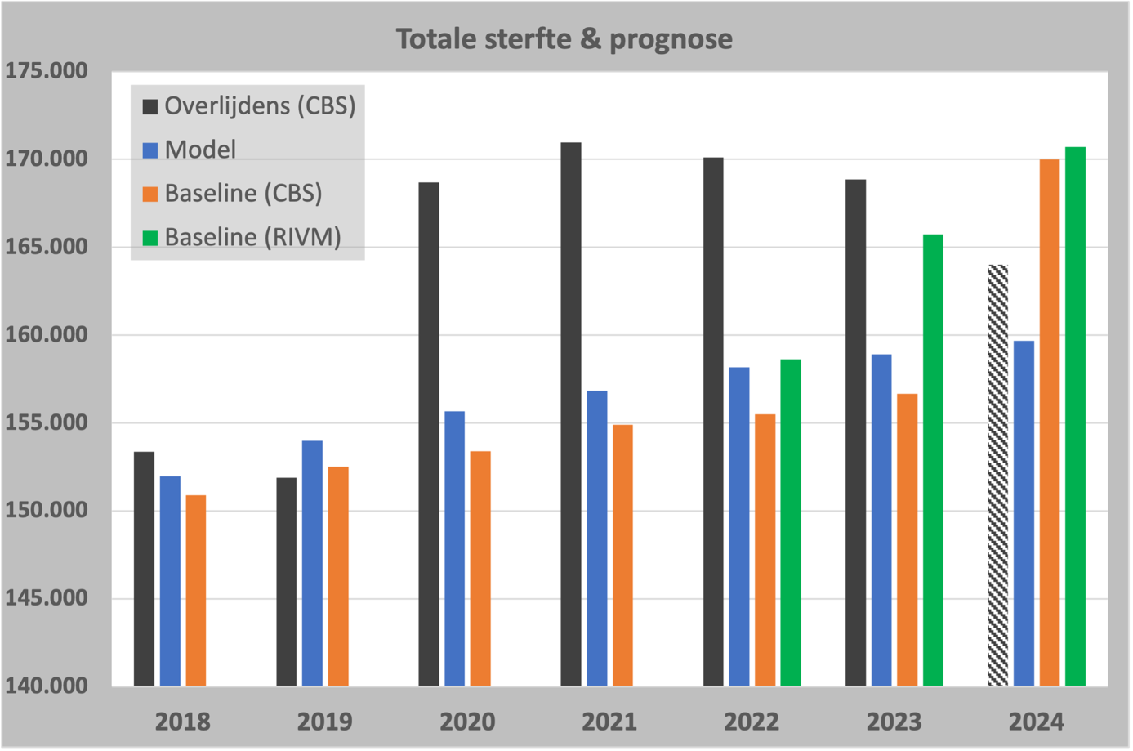

Zwart zijn de werkelijke sterftecijfers afkomstig van het CBS. We zien hier de 4 pandemie jaren er duidelijk bovenuit stijgen. De blauwe balken zijn de prognoses voor een epidemie-loos jaar volgens ons eigen model en in oranje die van het CBS. We zien dat er een klein verschil is tussen de CBS-cijfers en de onze, maar is niet echt om ons zorgen over te maken.

Vanaf 2024 is het interpreteren en rapporteren van de cijfers overgedragen aan het RIVM, die tegelijk (zelfs met terugwerkende kracht) de prognoses flink naar boven bijstelt. Per 2024 worden deze cijfers overgenomen door het CBS. Maar daarover is al genoeg gezegd.

Maar wanneer noemen we een zwarte balk die te hoog is eigenlijk een pandemie? De sterfte was niet eens zo veel afwijkend van een flinke epidemie. De IC’s lagen een aantal maal flink vol, net als bij een flinke griep, maar het was veel meer de manier waarop met de situatie werd omgegaan die een enorme belasting op de zorg gaf.

Is het de hoogte van balk zelf misschien die bepaalt of iets een pandemie is? Dan zijn de twee laatste jaren dus ook pandemie jaren: een pandemie van oversterfte. Maar laten we eens kijken hoe dat verloop is als we het per jaar opsplitsen.

## Pandemie per jaar

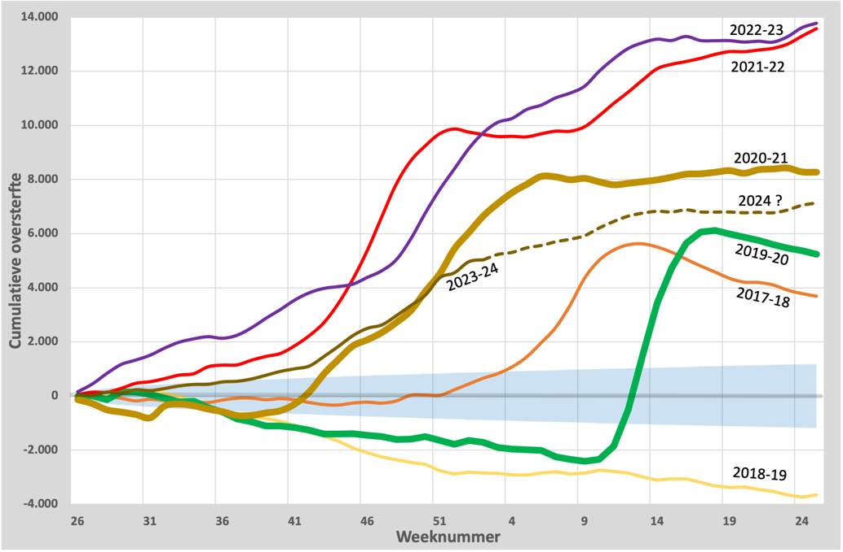

Als eerste kijken we (voor alle leeftijden) naar de eerste golf (groen), beginnend in week 10 van het seizoen 2019/2020. Een model verloop in vergelijking tot bijvoorbeeld de griep van 2017/2018. Een flinke stijging van de cumulatieve cijfers, gevolgd door een ondersterfte in de zomer, die er ook altijd is bij een griepgolf.

De tweede golf is al afwijkend. Die begon al in week 40 van datzelfde jaar als een “doorstart” van de eerste golf, omdat er nog onvoldoende immuniteit was ontwikkeld. Dat snappen we.

In week 6 van 2021 is de oversterfte voorbij en daalt de curve even als ondersterfte. Maar al na enkele weken gaat deze ondersterfte weer over in oversterfte, tot aan de dag van vandaag. Het seizoen 2020/2021 eindigt met een totale oversterfte van ruim 8000 en dat is al meer dan de eerste golf.

Maar de twee daaropvolgende seizoenen kwamen elk veel hoger uit op een totale oversterfte van 13.000. Dat is meer dan het dubbele van de eerste golf, die in 2020 al het predicaat “Pandemie” kreeg. Maar het aantal overlijdens aan corona daalde al sinds 2021. Dan is dit dus een pandemie van oversterfte. Onverklaarde oversterfte wel te verstaan.

Voor het seizoen 2023/2024 zijn we inmiddels halverwege en we lijken een halvering van de oversterfte te zien in vergelijking tot 2022/2023. De bruine streeplijn is de prognose voor de rest van het seizoen. We lijken dan uit te komen op rond de 7000 voor het hele seizoen 2023/2024, maar er kunnen natuurlijk nog onverwachte verrassingen op ons afkomen.

Laten we even de diepte ingaan en zien hoe de sterfte in de drie verschillende leeftijdscohorten is. We beginnen bij de oudste leeftijdsgroep: 80+.

## Oversterfte 80+

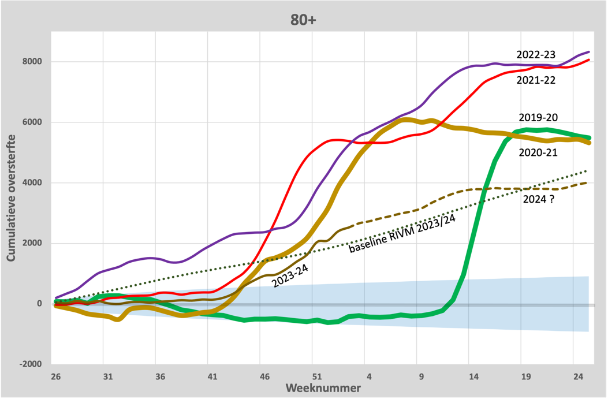

Als we kijken naar de twee corona jaren, dan valt eigenlijk alleen op dat er hier na de tweede golf wel enige ondersterfte ontstond. Er was kennelijk onder de ouderen voldoende sterfte tijdens de tweede golf, om daarna ondersterfte te veroorzaken. Maar ook bij de oudste leeftijden zien we vanaf eind 2021 oversterfte ontstaan. Maar wel twee maanden voordat het griepseizoen normaal gesproken begint. Een even grote sterfte als tijdens de beide golven. Ook in het griepseizoen in zowel 2022 als 2023 nog een sterftegolf. Alles bij elkaar dus meer sterfte als in de beide corona golven, terwijl er vrijwel geen corona meer heerste.

In 2023/2024 zien we een halvering van de opgebouwde oversterfte: 2526 tot week 2, terwijl het in 2023 nog 5245 was. De streeplijn is de prognose voor de rest van het seizoen, afgeleid van het verloop in 2023.

Het RIVM heeft voor dit cohort een eigen baseline berekend, die als stippellijn is weergegeven. We zien hier dat gemiddeld gezien de oversterfte zelf voor 80+ in 2023/2024 gelijk is aan de prognose van het RIVM. Het RIVM presenteert dit als “de nieuwe baseline”, waarmee de hele oversterfte wordt gecompenseerd, witgewassen dus.

## 65-80 jaar

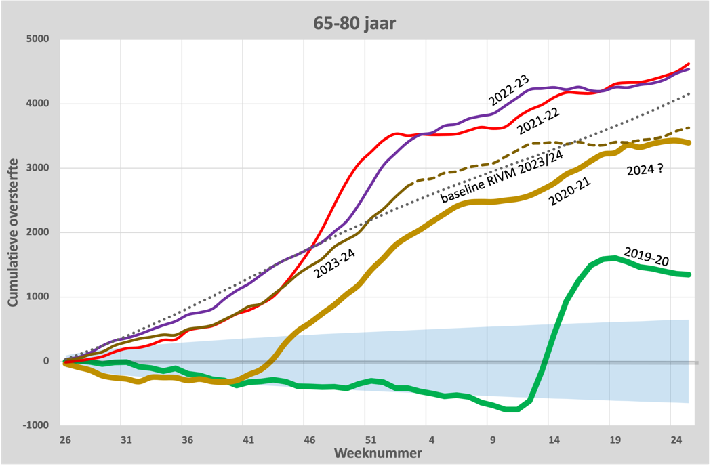

Ook hier herkennen we natuurlijk de eerste en tweede golf. Wat meteen opvalt is dat de oversterfte tijdens de tweede golf overgaat in een voortdurende oversterfte vanaf week 12, kort na de eerste vaccinaties voor deze leeftijdsgroep.

De oversterfte houdt ook aan in de volgende jaren en met name ook in de eerste helft van het griepseizoen, waar normaal gesproken ondersterfte is na een epidemie. We zien ook een extra oversterfte vanaf week 46, waarin geboosterd wordt.

In deze grafiek is ook de nieuwe baseline volgens de berekeningen van het RIVM ingetekend. Dat houdt in dat vanaf nu de sterfte niet meer wordt vergeleken met het historisch verloop van de sterfte (rekening houdend met “vergrijzing” etc.) maar met wat het RIVM representatief vindt voor sterfte. Deze lijn loopt ongeveer gelijk op met de sterfte in de afgelopen jaren (logisch, want die vindt het RIVM representatief) en dus is er vanaf heden geen oversterfte meer volgens de nieuwe berekeningen.

## 0-65 jaar

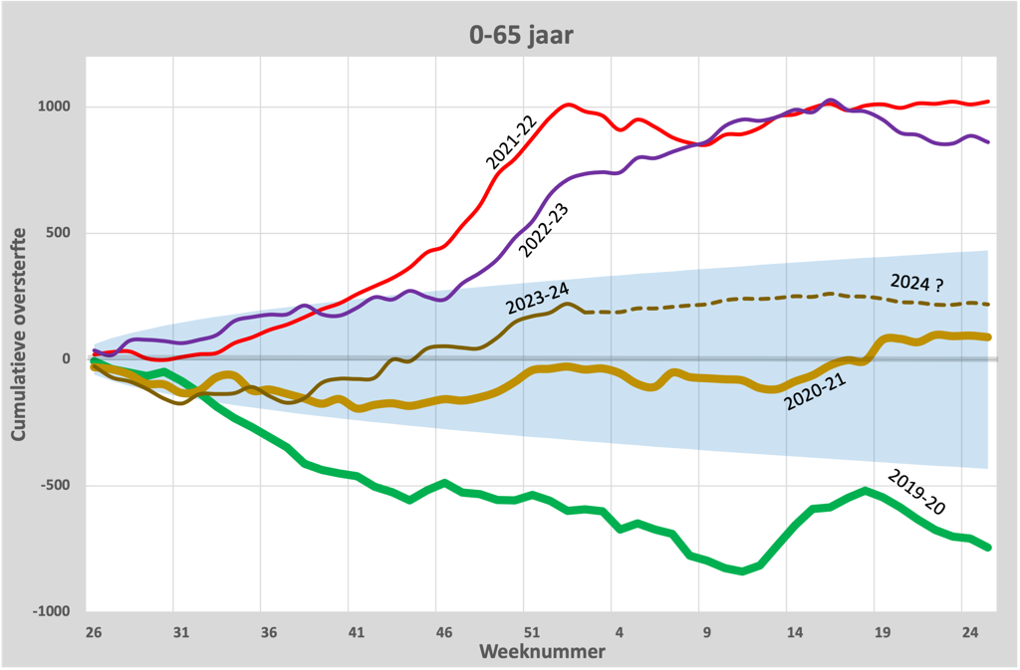

De jongste leeftijdsgroep wordt al meer dan een jaar niet meer gevaccineerd en daarom is het beeld vanaf 2023/2024 anders. In 2020/2021 is er helemaal geen oversterfte. De meersterfte zit binnen de bandbreedte (in 2020 zelfs nog ondersterfte). Na het zetten van de boosters in de herfst van 2021 zien we de oversterfte stijgen, terwijl er vrijwel niemand onder de 65 jaar overleed aan corona. Maar er overleden net als in 2022/2023 1000 mensen meer dan gemiddeld in de gezonde leeftijden en dat is bijzonder.

Deze oversterfte stopte in het voorjaar van 2023 en lijkt stand te houden.

## Samenvattend

We lijken in de drie leeftijdsgroepen twee verschillende fenomenen te zien, die voor deze leeftijdsgroepen verschillend uitpakken:

* Een seizoensafhankelijk gedrag, dat in de wintermaanden voor oversterfte zorgt. Dat is met name bij de senioren het geval. Tijdens de eerste twee jaren was dat corona, de laatste twee jaren “iets anders”. Of vaccinatie hier een rol speelde is onduidelijk.
* Een substantiële verhoging van de sterfte sinds er begonnen was met vaccinatie. Dat is met name zichtbaar bij de jongste leeftijdsgroep.